7/18日 總務處 導師會報關於分期付款的注意事項
- 107-1分期付款辦理時間:107年08月01日起至107年08月24日止，週一至週五(上班日)8:30-12:00。請需要辦理分期付款學生，依規定上網下載申請單及約定書至總務處辦理。
- 若學生尚有各項款項（分期付款、代收現款、综高實習費用、餐費、輔導費..等）未繳清者，一律不予再提出申請。
- 提醒分期付款除了學生及學生家長，還需要一位連帶保證人始能辦理。
- 辦理分期付款順序上網選填
學校首頁(學生事務平台) | 初次登入用學生身分證與生日六碼即可。點選分期申請 |  | 點選107學年第1學期
 |  | 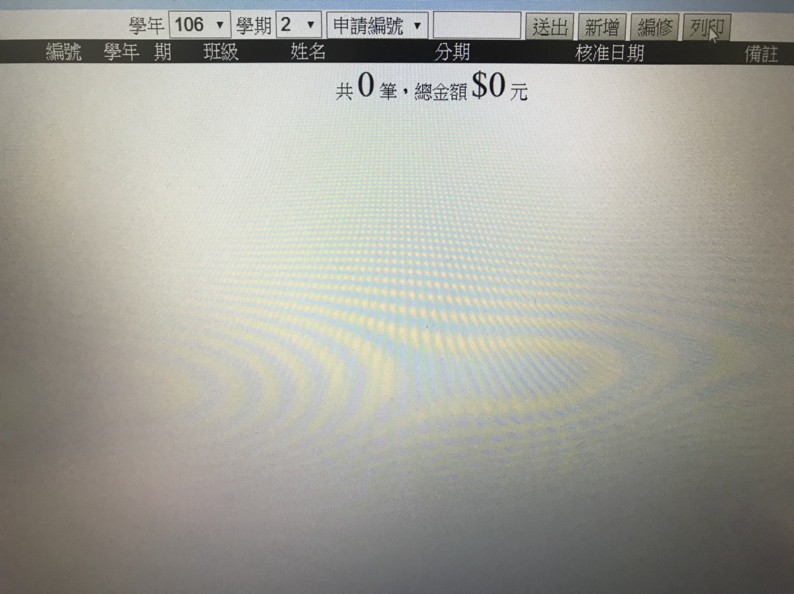
記得分期以整數為主  (頭期需繳費，剩餘費用分三期繳交) |  | 最後畫面會出現您所key資料再選填後按列印即可。

5.請需要辦理分期的帶著列印分期單子、學雜費分期約定書、連帶保證人身分證影本即可進行辦理!!謝謝各位
6. 貼心叮嚀切記學雜費分期約定書上一定要有保證人及連帶保證人簽名及蓋章!!!!!拜託各位!!!!
為了避免家長與學生久候，請務必協助告知!!謝謝各位!!!

學雜費分期約定書(提醒該注意事項、導報公告用)
申請編號： 日期：
立約定書人(學生家長)： （下稱甲方-借用人） 學生姓名：
（下稱乙方-立志中學）
（下稱丙方-即甲方之連帶保證人）
茲因甲方向乙方為學生申請學雜費分期，經參方協議願共同遵守下列事項：

一、甲方向乙方辦理學雜費分期共新臺幣 元整。償還時間：自民國 年 月 日至民國 年 月 日止，分三期償清。
二、甲方如學雜費清償完畢後，乙方應將本分期約定書及清償證明發還甲方。
三、甲方若未依本約定書按時履行分期清償時，乙方得向丙方要求甲方所積欠之學雜費用，丙方不得異議。
四、除有特殊事因，甲方離校前未償清相關學雜費用，經乙方主動通知後仍未回應，將再以存證信函寄逹甲、丙兩方通知。
五、甲方 及丙方 已清楚審閱本約定書之內容，且已充分瞭解，並經雙方商議無誤後，承諾特立約定書，以茲證明。
六、本約定書業經家長會同意，並由本校法律顧問核定後製定。
立約定書人
甲 方： 簽章 學生：
（ 學 生 家 長 ）
身分證統一編號 ：
住 址：
電 話：

乙 方： 簽章
住 址：高雄市三民區大昌一路98號
電 話：(07)392-2601

丙 方： 簽章
(甲方之連帶保證人)
身分證統一編號 ：
※註記：
1、連帶保證人請附身分證正反面影本。
2、身分證影本請黏貼於背面空白處。
住 址：
電 話：

學雜費分期約定書
申請編號： 日期：
立約定書人(學生家長)： （下稱甲方-借用人） 學生姓名：
（下稱乙方-立志中學）
（下稱丙方-即甲方之連帶保證人）
茲因甲方向乙方為學生申請學雜費分期，經參方協議願共同遵守下列事項：

一、甲方向乙方辦理學雜費分期共新臺幣 元整。償還時間：自民國 年 月 日至民國 年 月 日止，分三期償清。
二、甲方如學雜費清償完畢後，乙方應將本分期約定書及清償證明發還甲方。
三、甲方若未依本約定書按時履行分期清償時，乙方得向丙方要求甲方所積欠之學雜費用，丙方不得異議。
四、除有特殊事因，甲方離校前未償清相關學雜費用，經乙方主動通知後仍未回應，將再以存證信函寄逹甲、丙兩方通知。
五、甲方 及丙方 已清楚審閱本約定書之內容，且已充分瞭解，並經雙方商議無誤後，承諾特立約定書，以茲證明。
六、本約定書業經家長會同意，並由本校法律顧問核定後製定。
立約定書人
甲 方： 簽章 學生：
（ 學 生 家 長 ）
身分證統一編號 ：
住 址：
電 話：

乙 方： 簽章
住 址：高雄市三民區大昌一路98號
電 話：(07)392-2601

丙 方： 簽章
(甲方之連帶保證人)
身分證統一編號 ：
※註記：
1、連帶保證人請附身分證正反面影本。
2、身分證影本請黏貼於背面空白處。
住 址：
電 話：

